Cahier des charges

Création DU CLIENT LOUR

**Nom de l’entreprise : SIEMENS**

**Nom du projet : CHOPE TA PHOTO**

**Personne à contacter dans l’entreprise : Mr Gailletan**

**Adresse :** 159-161, Boulevard de la Liberté, 59000 Lille

**Tel : 06.01.02.03.04**

**Email : romain.gailletan@cblt.fr**

SOMMAIRE :

SOMMAIRE : 2

A. Présentation 3

B. VOCABULAIRE : 4

C. PERIMETRE du Document : 4

D. Fonction AtTendue du CLient LOURD : 5

D. 1. FACTURATION : 5

D. 2. BORNES : 5

D. 3. COMMANDES et RESERVATIONS : 5

E. Interface: 6

F. Facturation: 7

G. Borne: 8

H. Commande: 9

E. Graphisme et ergonomie : 10

E. 1. La charte graphique : 10

E. 2. Wireframe et maquettage : 11

F. spécificités et livrables : 12

F. 1. le contenu de votre application : 12

F. 2. Contraintes techniques : 12

F. 3. Le planning : 12

A. Présentation

**Présentation de l’entreprise :**

« ChopTaPhoto » est une PME localisé dans les Hauts de France, elle propose une solution de location de bornes Photos pour immortaliser vos évènements.

Elle fut fondée en 2015 par Jean-Michel Dupoitoux.

**Présentation du projet :**

Le projet « ChopTaPhoto » prévois la location de borne photo principalement dans le Nord. Services auprès de particulier et entreprise, afin de répondre à des événements de type mariage, anniversaire, journée d’intégration, salon… (événements en général).

**Analyse de l’existant :**

Suite au prototypage de leur borne de photo, l’entreprise souhaite accélérer leur site e-commerce en externalisant le développement informatique.

Nous devons réfléchir à la production d’une solution permettant la réservation/location de borne pour la durée d’un événement client.

La borne en question est équipée d’un Raspberry PI et d’un système optique permettant la capture de photo.

Par ailleurs, durant la réservation, les individus pourront à l’aide d’un code événement accéder à l’ensemble des photos du mariage afin de les récupérer aux formats numériques, mais également d’imprimer les photos considérées comme « favoris »

La société vous confie un projet qui consistera à développer un ensemble de logiciels métiers visant à faciliter le travail de réservation des bornes, de gestion du stock et de la facturation.

B. VOCABULAIRE :

AD (Active Directory) : Active Directory est la mise en œuvre par Microsoft des services d'annuaire LDAP pour les systèmes d'exploitation Windows.

BDD (Basse de donnée) : Une base de données, permet de stocker et de retrouver l'intégralité de données brutes ou d'informations

CheckBox : une case à cocher (abrégé couramment en case ; check box en anglais) est un [composant](https://fr.wikipedia.org/wiki/Composant_d%27interface_graphique) des [interfaces graphiques](https://fr.wikipedia.org/wiki/Interface_graphique) permettant à l'utilisateur d'indiquer des choix. L'utilisateur peut cocher/décocher une case en cliquant dessus.

Client Lourd : Un client lourd est un logiciel qui propose des fonctionnalités complexes avec un traitement autonome.

C. PERIMETRE du Document :

Le projet possède une BDD et une application WEB, ainsi qu’un Client Lourd que nous allons créer. Le document ne traitera que du client lourd et de la BDD.

Authentification BDD

Application WEB

Authentification AD

Client Lourd

Périmètre du document

Base De Donnée

D. Fonction AtTendue du CLient LOURD :

L’application est un client lourd de gestion interne (réserver uniquement au salarier de « ChopTaPhoto »), elle sera codée en C# et compatible pour Windows 10 (toutes autres compatibilités ne sera pas gérer). La connexion se feras grâce à l’AD, elle permettera ainsi la gestion des profil (admin et secrétaire).

Elle aura 3 fonction principale :

* la facturation
* la gestion des borne (tout le monde peut ajouter une borne mais seul un admin peut les supprimer)
* la gestion des commande

D. 1. FACTURATION :

La partie facturation du client lourd aura pour but d’éditer les factures à partir des information récupères de la BDD et de visionner les facture déjà édité.

Pour éditer la facture, l’employer devra saisir le nom, prénom, et la date d’émission de la facture et sélectionner le code évènement.

Une fois éditer le bouton crée deviendra automatiquement le bouton visionné.

D. 2. BORNES :

Consulter la liste des bornes disponibles ou et par qui sont-elles louées

Préparer les fichiers de configuration dans le cadre de la mise en production d’une nouvelle borne.

Editer les configurations des bornes mises en production.

A titre d’information, l’impression de photo par la borne ne permettra pas d’obtenir la qualité d’impression disponible en magasin (car non retouché et imprimante non professionnelle).

D. 3. COMMANDES et RESERVATIONS :

La notion de réservation d’une borne devra permettre d’affecter à un client sur une date donnée une borne disponible ainsi que différents consommables (imprimantes, papiers, cartouches d’encre). Ces consommables devront permettre aux utilisateurs les plus exigeants d’avoir une parfaite maitrise de leurs impressions.

E. INTERFACE :

Requis 001 : L’utilisateur lance l’application, un splash screen apparait avec le logo du logiciel.

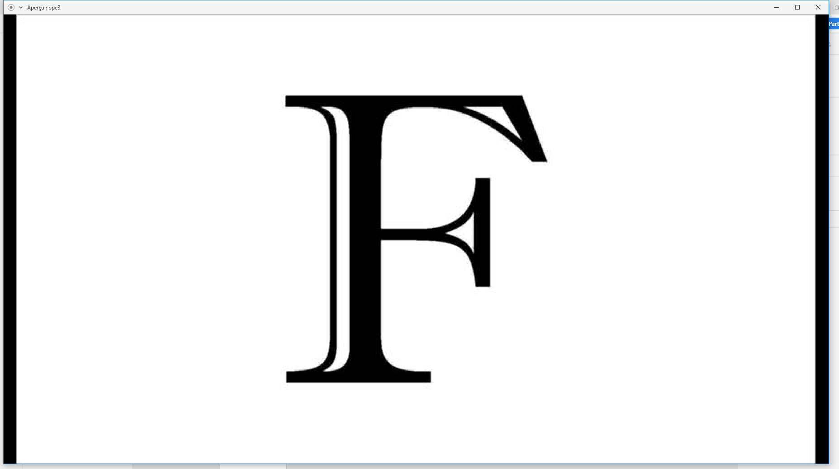

Requis 002 : L’application s’ouvre, l’utilisateur a le choix de cliquer sur l’un des trois boutons des fonction principal. CF-> maquettage.

Requis 003 : la page affiche un message de bienvenue à l’utilisateur « Bienvenue Nom Prénom ».

Requis 004 : la résolution de l’écran et définie à 1920 x 1080.

Requis 005 : La connexion étant réserver au salarier de ChopeTaPhoto, la connexion passent par l’AD, l’utilisateur doit impérativement être dans le domaine de ChopeTaPhoto.

F. FACTURATION :

Requis 006 : l’utilisateur clique sur le bouton facturation, cela change la page d’accueil pour la page facture.

Requis 0007 : Affin de saisir une facture l’utilisateur doit rentrer le nom, prénom du bénéficiaire et la date d’envoie de la facture ainsi que le code évent attacher à la facture. Puis appuyer sur le bouton Créé.

Requis 008 : Une fois la facture de l’évent crée le bouton « Créé » ce change en bouton « Visionner »

Requis 009 : Une seule facture peut être éditer par un code évent (pensée donc à vérifier avant d’éditer que les informations saisies sont exactes).

Requis 010 : Pour visionner facture l’utilisateur doit sélectionner le code évent si la facture ne vient pas d’être éditer. Si la facture existe alors le bouton Visionner apparait il faut donc cliquer sur le bouton et la facture s’ouvre dans le logiciel de lecture PDF installer sur le poste de travail exemple FoxitReader.

Requis 011 : les éléments de la facture sont récupérés automatiquement depuis la base de données grâce au code évent.

Requis 012 : les facture éditer contienne tous les éléments commander par le client ainsi que d’éventuel remise et la TVA.

Requis 013 : les informations de l’agent sont récupérées grâce à l’AD et implanter au rédacteur de la facture. Afin de pouvoir déterminer qui a édité la facture.

G. BORNE :

Requis 014 : Affin de d’ajouter une nouvelle borne l’utilisateur doit cliquer sur le bouton principal gérer les bornes, puis ajouter une borne.

Ensuite il doit sélectionner la référence, la config affecter puis cliquer sur créer.

Requis 015 : les informations des bornes son récupérés de la BDD et affecter à la nouvelle borne grâce à la référence entrer.

Requis 016 : Afin d’afficher les bornes l’utilisateur doit cliquer sur borne dans le menu principal puis liste des bornes.

Requis 016 : Pour supprimer une borne l’admin doit afficher la liste des bornes, rechercher la borne à supprimer puis cliquer sur le bouton supprimer (disponible uniquement au admin).

Requis 017 : Un message demande la confirmation avant de supprimer une borne définitivement.

Requis 018 : Un historique de la création et suppression des borne est mis en place afin de voir qui a créé où supprimer une borne.

H. Commande et RESEVATION :

Requis 019 : Affin de réaliser une réservation l’utilisateur doit cliquer sur commande puis sur nouvelle réservation. Ensuite l’utilisateur doit rentrer l’identifient du client, sélectionner la date de début de l’événement et la date de fin, ensuit le logiciel retourne les bornes disponibles pendant cette période, l’utilisateur doit alors sélectionner la borne souhaiter par le client. Une chekbox demande alors si le client veut ajouter des consommable a la commande.

Requis 020 : Si le client coche la case alors il peut sélectionner les consommable et la quantité une fois les consommable choisie cliquer sur Valider.

Sinon si l’utilisateur ne coche pas la case aucun consommable ne s’affiche pour la sélection.

Requis 021 : Une fois cliquer sur le bouton valider, le récapitulatif de la réservation est afficher.

Requis 022 : la commande est ajoutée à la base de données et le client peut la consulter sur le site.

Requis 023 : Afin d’afficher la liste des commende l’utilisateur doit cliquer sur commande puis sur Liste des commandes.

E. Graphisme et ergonomie :

E. 1. La charte graphique :

L’application étant créé pour tous les employés de la société «ChopTaPhoto», l’interface doit être compréhensible et adapté à tous, même les plus néophytes.

C’est pour cela que nous allons avoir une approche *flat design* pour l’interface graphique de l’application.

Ainsi l’interface sera le plus simple possible, uniquement en noir et blanc.

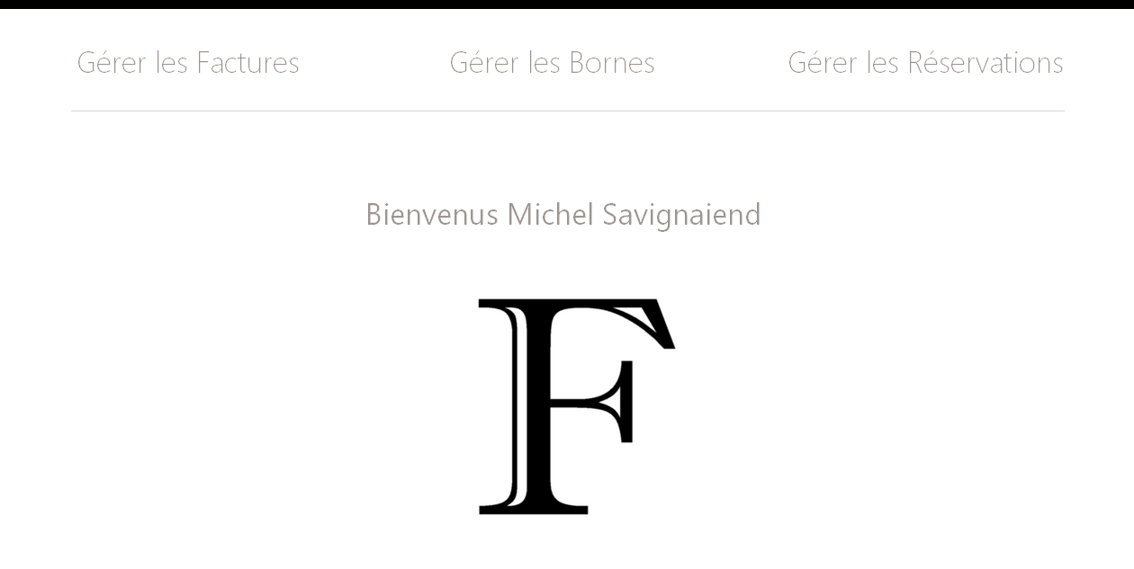

E. 2. Wireframe et maquettage :

La maquette a été faite sur Adobe XD, affin d’avoir une vue approximative des attente du projet le design de l’application doit cependant être étudier par des designer afin d’être redessiner et corresponde a la charte graphique et a l’identité visuel de « ChopeTaPhoto ».

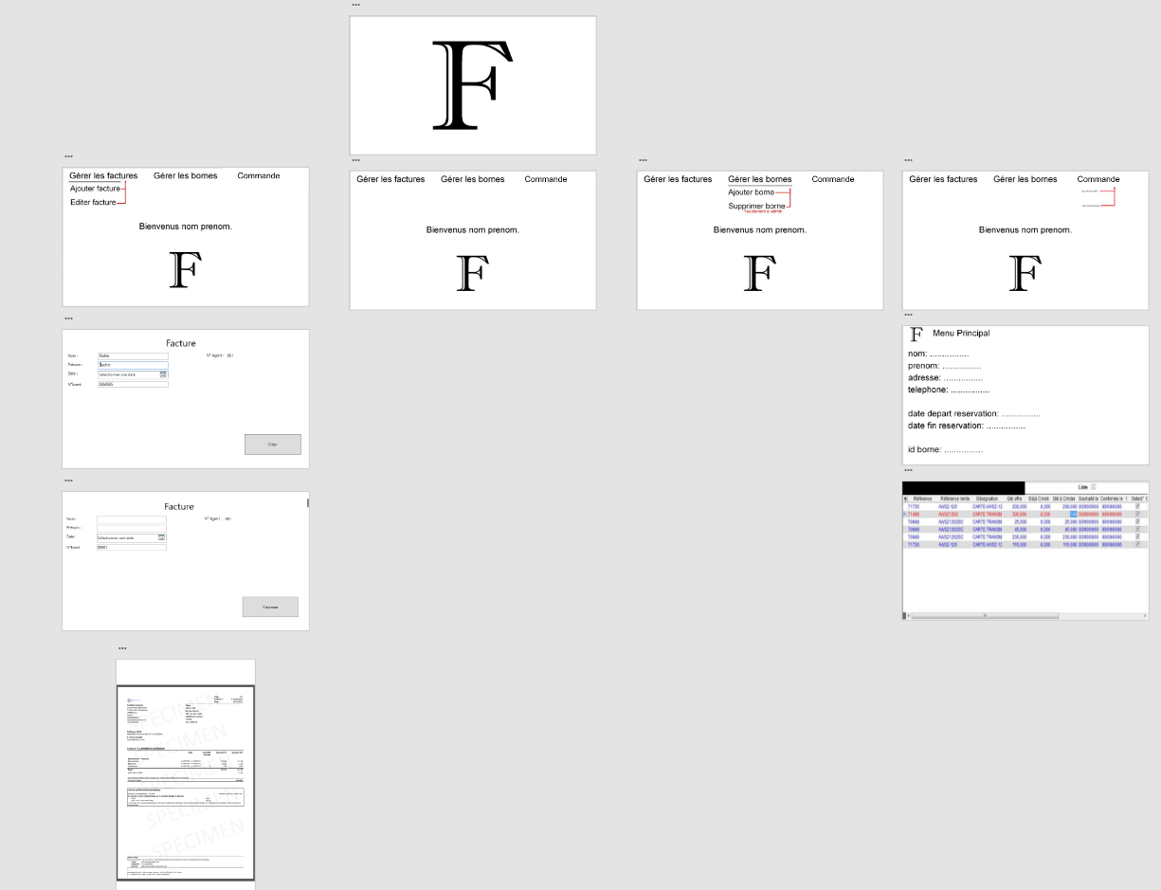

F. spécificités et livrables :

F. 1. le contenu de votre application :

* Nous devons reprendre la BDD et L’AD déjà existante.
* Nous devons crée le client lourd avec comme fonctionnalité
  + La mise en place de facturation des client (incluant la TVA).
  + Le suivie de la réservation des bornes
  + La gestion des bornes (bornes disponibles, bornes louées, ajout des bornes, suppression des bornes pour les utilisateurs admin)

F. 2. Contraintes techniques :

* Assurer la maintenance
* Proposer des astreintes pour le dépannage
* Client lourd compatible pour Windows 10
* Mise en place d’un serveur AD pour l’identification

F. 3. Le planning :

|  |  |  |
| --- | --- | --- |
|  | Date de début | Dead line |
| Début du projet | 10/09/2019 | |
| Cahier des charge | 10/09/2019 | 04/10/2019 |
| Maquettes | 15/09/2019 | 04/10/2019 |
| Prototypes | 04/10/2019 | A définir |
| L’application | Apres le prototype | A définir |
| Date de restitution | A définir | |